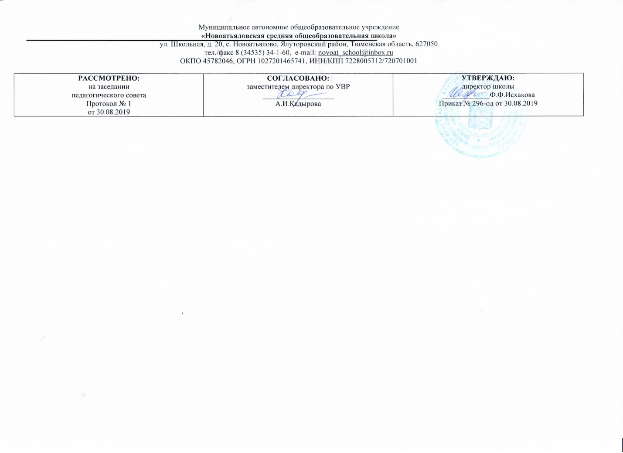
Рабочая программа
По учебному предмету
Математика
3 класс
на 2019-2020 учебный год
начальное общее образование

Составитель: Чичбакова Гузаль Шаукатовна,
учитель начальных классов,
первая квалификационная категория

2019
Планируемые предметные результаты освоения учебного

Обучающиеся научатся:
• читать и записывать все числа в пределах первых двух классов;
• представлять изученные числа в виде суммы разрядных слагаемых; использовать «круглые» числа в роли разрядных слагаемых;
• сравнивать изученные числа на основе их десятичной записи и записывать результат сравнения с помощью знаков (>, <, =);
• производить вычисления «столбиком» при сложении и вычитании многозначных чисел;
• применять сочетательное свойство умножения;
• выполнять группировку множителей;
• применять правила умножения числа на сумму и суммы на число;
• применять правило деления суммы на число;
• воспроизводить правила умножения и деления с нулем и единицей;
• находить значения числовых выражений со скобками и без скобок в 2–4 действия;
• воспроизводить и применять правила нахождения неизвестного множителя, неизвестного делителя, неизвестного делимого;
• выполнять сложение и вычитание многозначных чисел «столбиком»;
• выполнять устно умножение двузначного числа на однозначное;
• выполнять устно деление двузначного числа на однозначное и двузначного на двузначное;
• использовать калькулятор для проведения и проверки правильности вычислений;
• применять изученные ранее свойства арифметических действий для выполнения и упрощения вычислений;
• распознавать правило, по которому может быть составлена данная числовая последовательность;
• распознавать виды треугольников по величине углов (прямоугольный, тупоугольный, остроугольный) и по длине сторон (равнобедренный, равносторонний как частный случай равнобедренного, разносторонний);
• строить прямоугольник с заданной длиной сторон;
• строить прямоугольник заданного периметра;
• строить окружность заданного радиуса;
• чертить с помощью циркуля окружности и проводить в них с помощью линейки радиусы и диаметры; использовать соотношение между радиусом и диаметром одной окружности для решения задач;
• определять площадь прямоугольника измерением (с помощью палетки) и вычислением (с проведением предварительных линейных измерений); использовать формулу площади прямоугольника (S = a · b);
• применять единицы длины – километр и миллиметр и соотношения между ними и метром;
• применять единицы площади – квадратный сантиметр (кв. см или см2), квадратный дециметр (кв. дм или дм2), квадратный метр (кв. м или м2), квадратный километр (кв. км или км2) и соотношения между ними;
• выражать площадь фигуры, используя разные единицы площади (например, 1 дм2 6 см2 и 106 см2);
• изображать куб на плоскости; строить его модель на основе развертки;
• составлять и использовать краткую запись задачи в табличной форме;
• решать простые задачи на умножение и деление;
• использовать столбчатую (или полосчатую) диаграмму для представления данных и решения задач на кратное или разностное сравнение;
• решать и записывать решение составных задач по действиям и одним выражением;
• осуществлять поиск необходимых данных по справочной и учебной литературе.
Обучающиеся получат возможность научиться:
• использовать разрядную таблицу для задания чисел и выполнения действий сложения и вычитания;
• воспроизводить сочетательное свойство умножения;
• воспроизводить правила умножения числа на сумму и суммы на число;
• воспроизводить правило деления суммы на число;
• обосновывать невозможность деления на 0;
• формулировать правило, с помощью которого может быть составлена данная последовательность;
• понимать строение ряда целых неотрицательных чисел и его геометрическую интерпретацию;
• понимать количественный смысл арифметических действий (операций) и взаимосвязь между ними;
• выполнять измерение величины угла с помощью произвольной и стандартной единицы этой величины;
• сравнивать площади фигур с помощью разрезания фигуры на части и составления фигуры из частей; употреблять термины «равносоставленные» и «равновеликие» фигуры;
• строить и использовать при решении задач высоту треугольника;
• применять другие единицы площади (квадратный миллиметр, квадратный километр, ар или «сотка», гектар);
• использовать вариативные формулировки одной и той же задачи;
• строить и использовать вариативные модели одной и той же задачи; находить вариативные решения одной и той же задачи;
• понимать алгоритмический характер решения текстовой задачи; находить необходимые данные, используя различные информационные источники.

Содержание учебного предмета
3 класс (136 ч)
Числа и величины (10 ч)
Нумерация и сравнение многозначных чисел.
Получение новой разрядной единицы – тысячи. «Круглые» тысячи. Разряды единиц тысяч, десятков тысяч, сотен тысяч. Класс единиц и класс тысяч. Принцип устной нумерации с использованием названий классов. Поразрядное сравнение многозначных чисел.
Натуральный ряд и другие числовые последовательности.

Величины и их измерение.
Единицы массы – грамм, тонна. Соотношение между килограммом и граммом (1 кг = 1000 г), между тонной и килограммом (1 т = 1000 кг), между тонной и центнером (1 т = 10 ц).

Арифметические действия (46 ч)
Алгоритмы сложения и вычитания многозначных чисел «столбиком».
Сочетательное свойство умножения. Группировка множителей. Умножение суммы на число и числа на сумму. Умножение многозначного числа на однозначное и двузначное. Запись умножения «в столбик».
Деление как действие, обратное умножению. Табличные случаи деления. Взаимосвязь компонентов и результатов действий умножения и деления. Решение уравнений с неизвестным множителем, неизвестным делителем, неизвестным делимым. Кратное сравне-
ние чисел и величин.
Невозможность деления на 0. Деление числа на 1 и на само себя.
Деление суммы и разности на число. Приемы устного деления двузначного числа на однозначное, двузначного числа на двузначное.
Умножение и деление на 10, 100, 1000.
Действия первой и второй ступеней. Порядок выполнения действий. Нахождение значения выражения в несколько действий со скобками и без скобок.
Вычисления и проверка вычислений с помощью калькулятора.
Прикидка и оценка суммы, разности, произведения, частного.
Использование свойств арифметических действий для удобства вычислений.

Текстовые задачи (36 ч)
Простые арифметические сюжетные задачи на умножение и деление, их решение. Использование графического моделирования при решении задач на умножение и деление. Моделирование и решение простых арифметических сюжетных задач на умножение и деление с помощью уравнений.
Составные задачи на все действия. Решение составных задач по «шагам» (действиям) и одним выражением.
Задачи с недостающими данными. Различные способы их преобразования в задачи с полными данными.
Задачи с избыточными данными. Использование набора данных, приводящих к решению с минимальным числом действий. Выбор рационального пути решения.

Геометрические фигуры (10 ч)
Виды треугольников: прямоугольные, остроугольные и тупоугольные; разносторонние и равнобедренные. Равносторонний треугольник как частный случай равнобедренного. Высота треугольника.
Задачи на разрезание и составление геометрических фигур.
Знакомство с кубом и его изображением на плоскости. Развертка куба.
Построение симметричных фигур на клетчатой бумаге и с помощью чертежных инструментов.

Геометрические величины (14 ч)

Единица длины – километр. Соотношение между километром и метром (1 км = 1000 м).
Единица длины – миллиметр. Соотношение между метром и миллиметром (1 м = 1000 мм), дециметром и миллиметром (1 дм = 100 мм), сантиметром и миллиметром (1 см = 10 мм).
Понятие о площади. Сравнение площадей фигур без их измерения.
Измерение площадей с помощью произвольных мерок. Измерение площади с помощью палетки.
Знакомство с общепринятыми единицами площади: квадратным сантиметром, квадратным дециметром, квадратным метром, квадратным километром, квадратным миллиметром. Другие единицы площади (ар или «сотка», гектар). Соотношение между единицами площади, их связь с соотношениями между соответствующими единицами длины.
Определение площади прямоугольника непосредственным измерением, измерением с помощью палетки и вычислением на основе измерения длины и ширины.
Сравнение углов без измерения и с помощью измерения.

Работа с данными (15 ч)
Таблица разрядов и классов. Использование «разрядной» таблицы для выполнения действий сложения и вычитания. Табличная форма краткой записи арифметической текстовой (сюжетной) задачи. Изображение данных с помощью столбчатых или полосчатых диаграмм. Использование диаграмм сравнения (столбчатых или полосчатых) для решения задач на кратное или разностное сравнение.
Информатика (10ч)
Графические редакторы, их назначение и возможности использования. Работа с простыми информационными объектами (графическое изображение): создание, редактирование. Вывод изображения на принтер. Использование графического редактора для реализации творческого замысла. Поиск необходимой информации.

Тематическое планирование

№  п/п | Количество часов |  | Название темы
 |  |  | Повторение (3 часа)
1 | 1 |  | Начнем с повторения
2 | 1 |  | Начнем с повторения
3 | 1 |  | Начнем с повторения
 |  |  | Умножение и деление (7 часов)
4 | 1 |  | Умножение и деление
5 | 1 |  | Табличные случаи деления
6 | 1 |  | Учимся решать задачи
7 | 1 |  | Плоские поверхности и плоскость
8 | 1 |  | Изображения на плоскости
9 | 1 |  | Куб и его изображение
10 | 1 |  | Куб и его изображение . Сделай сам
 |  |  | Класс тысяч (47 часов)
11 | 1 |  | Контрольная работа №1 по теме: «Повторение»
12 | 1 |  | Работа над ошибками. Поупражняемся в изображении куба.
13 | 1 |  | Счет сотнями и «круглое» число сотен
14 | 1 |  | Десять сотен, или тысяча
15 | 1 |  | Разряд единиц тысяч
16 | 1 |  | Названия четырехзначных чисел
17 | 1 |  | Разряд десятков тысяч
18 | 1 |  | Разряд сотен тысяч
19 | 1 |  | Класс единиц и класс тысяч
20 | 1 |  | Таблица разрядов и классов
21 | 1 |  | Поразрядное сравнение многозначных чисел
22 | 1 |  | Поупражняемся в вычислениях и сравнении чисел
23 | 1 |  | Метр и километр.
24 | 1 |  | Килограмм и грамм.
25 | 1 |  | Килограмм и тонна.
26 | 1 |  | Центнер и тонна.
27 | 1 |  | Поупражняемся в вычислении и сравнении величин.
28 | 1 |  | Таблица и краткая запись задачи
29 | 1 |  | Алгоритм сложения столбиком
30 | 1 |  | Алгоритм вычитания столбиком
31 | 1 |  | Составные задачи на сложение и вычитание.
32 | 1 |  | Поупражняемся в вычислениях столбиком.
33 | 1 |  | Контрольная работа №2 по теме «Сложение и вычитание четырёхзначных чисел. Единицы длины и единицы массы.»
34 | 1 |  | Работа над ошибками. «Умножение круглого числа на однозначное»
35 | 1 |  | Умножение «круглого» числа на однозначное
36 | 1 |  | Умножение суммы на число
37 | 1 |  | Умножение многозначного числа на однозначное
38 | 1 |  | Запись умножения в строчку и столбиком
39 | 1 |  | Вычисления с помощью калькулятора  Технические устройства для работы с информацией.  Компьютер.
40 | 1 |  | Сочетательное свойство умножения
41 | 1 |  | Группировка множителей
42 | 1 |  | Умножение числа на произведение
43 | 1 |  | Поупражняемся в вычислениях
44 | 1 |  | Кратное сравнение чисел и величин
45 | 1 |  | Задачи на кратное сравнение
46 | 1 |  | Задачи на кратное сравнение
47 | 1 |  | Контрольная работа № 3 по теме «Умножение многозначного числа на однозначное. Задачи на кратное сравнение.»
48 | 1 |  | Работа над ошибками.  Поупражняемся в сравнении чисел и величин
49 | 1 |  | Сантиметр и миллиметр.
50 | 1 |  | Миллиметр и дециметр.
51 | 1 |  | Миллиметр и метр.
52 | 1 |  | Поупражняемся в измерении и вычислении длин 8
53 | 1 |  | Изображение чисел на числовом луче
54 | 1 |  | Изображение данных с помощью диаграммы.  Правила безопасности работы на компьютере. Технические устройства, подключаемые к компьютеру.
55 | 1 |  | Диаграмма и решение задач  Носители информации.  Работа с электронным диском.
56 | 1 |  | Учимся решать задачи
57 | 1 |  | Как сравнить углы.
 |  |  | Геометрические фигуры (13 часов)
58 | 1 |  | Как измерить угол.
59 | 1 |  | Измерение угла в градусах и транспортир
60 | 1 |  | Поупражняемся в измерении и сравнении углов.
61 |  | 1 | Прямоугольный треугольник  Компьютерные программы. Как работать с компьютерной мышью.
62 |  | 1 | Тупоугольный треугольник
63 |  | 1 | Остроугольный треугольник  Как управлять работой программы.
64 |  | 1 | Разносторонний и равнобедренный треугольники
65 |  | 1 | Равнобедренный и равносторонний треугольники
66 |  | 1 | Поупражняемся в построении треугольников
67 |  | 1 | Составные задачи на все действия.  Клавиатура компьютера. Правила работы на клавиатуре.
68 |  | 1 | Составные задачи на все действия
69 |  | 1 | Контрольная работа по теме: «Величины. Геометрические фигуры»
70 |  | 1 | Работа над ошибками. Так учили и учились в старину.
 |  |  | Действия над числами (23 часа)
71 |  | 1 | Умножение на однозначное число столбиком.
72 |  | 1 | Умножение на число 10.  Контрольные задания  Графические редакторы.
73 |  | 1 | Умножение на число 10.
74 |  | 1 | Умножение на «круглое» двузначное число
75 |  | 1 | Умножение числа на сумму
76 |  | 1 | Умножение на двузначное число
77 |  | 1 | Запись умножения на двузначное число столбиком
78 |  | 1 | Поупражняемся в умножении столбиком и повторим пройденное.
79 |  | 1 | Контрольная работа по теме: «Умножение многозначных чисел»
80 |  | 1 | Работа над ошибками.  Поупражняемся в умножении столбиком и повторим пройденное.
81 |  | 1 | Как найти неизвестный множитель
82 |  | 1 | Как найти неизвестный делитель
83 |  | 1 | Как найти неизвестное делимое
84 |  | 1 | Учимся решать задачи с помощью уравнений  Поиск необходимой информации на компьютере.
85 |  | 1 | Деление на число 1
86 |  | 1 | Деление числа на само себя
87 |  | 1 | Деление числа 0 на натуральное число
88 |  | 1 | Делить на 0 нельзя
89 |  | 1 | Деление суммы на число
90 |  | 1 | Деление разности на число
91 |  | 1 | Поупражняемся в использовании свойств деления. И повторим пройденное.  Работаем с графическим редактором.
92 |  | 1 | Контрольная работа по теме: «Деление многозначных чисел»
93 |  | 1 | Работа над ошибками.  Поупражняемся в использовании свойств деления. И повторим пройденное.
 |  |  | Геометрические фигуры. Величины и их измерение (20 часов)
94 | 1 |  | Какая площадь больше?
95 | 1 |  | Квадратный сантиметр
96 | 1 |  | Измерение площади многоугольника
97 | 1 |  | Измерение площади с помощью палетки
98 | 1 |  | Поупражняемся в измерении площадей и повторим пройденное
99 | 1 |  | Умножение на число 100
100 | 1 |  | Квадратный дециметр и квадратный сантиметр
101 | 1 |  | Квадратный метр и квадратный дециметр
102 | 1 |  | Квадратный метр и квадратный сантиметр
103 | 1 |  | Вычисления с помощью калькулятора  Поиск необходимой информации на компьютере.
104 | 1 |  | Задачи с недостающими данными
105 |  | 1 | Как получить недостающие данные
106 |  | 1 | Умножение на число 1000
107 |  | 1 | Квадратный километр и квадратный метр
108 |  | 1 | Квадратный миллиметр и квадратный сантиметр.
109 |  | 1 | Квадратный миллиметр и квадратный дециметр
110 |  | 1 | Квадратный миллиметр и квадратный метр.
111 |  | 1 | Поупражняемся в использовании единиц площади
112 |  | 1 | Вычисление площади прямоугольника
113 |  | 1 | Поупражняемся в вычислении площадей и повторим пройденное
 |  |  | Решение задач (5 часов)
114 |  | 1 | Задачи с избыточными данными.
115 |  | 1 | Выбор рационального пути решения.
116 |  | 1 | Разные задачи
117 |  | 1 | Контрольная работа по теме «Единицы площади. Площадь прямоугольника»
118 |  | 1 | Учимся формулировать и решать задачи
 |  |  | Действия над числами (18 часов)
119 |  | 1 | Увеличение и уменьшение в одно и то же число раз.
120 |  | 1 | Делении «круглых» десятков на число 10.
121 |  | 1 | Деление «круглых» сотен на число 100
122 |  | 1 | Деление «круглых» тысяч на число 1000
123 |  | 1 | Устное деление двузначного числа на однозначное
124 |  | 1 | Устное деление двузначного числа на двузначное
125 |  | 1 | Итоговая контрольная работа
126 |  | 1 | Работа над ошибками. Поупражняемся в устном выполнении деления и повторим пройденное
127 | 1 |  | Построение симметричных фигур
128 | 1 |  | Составление и разрезание фигур
129 | 1 |  | Равносоставленные и равновеликие фигуры
130 | 1 |  | Высота треугольника
131 | 1 |  | Считаем до 1000000.
132 | 1 |  | Повторение
133 | 1 |  | Повторение  Работаем с графическим редактором.
134 | 1 |  | Повторение
135 | 1 |  | Повторение
136 | 1 |  | Повторение

